Sprawozdanie z projektu międzynarodowej wymiany młodzieży
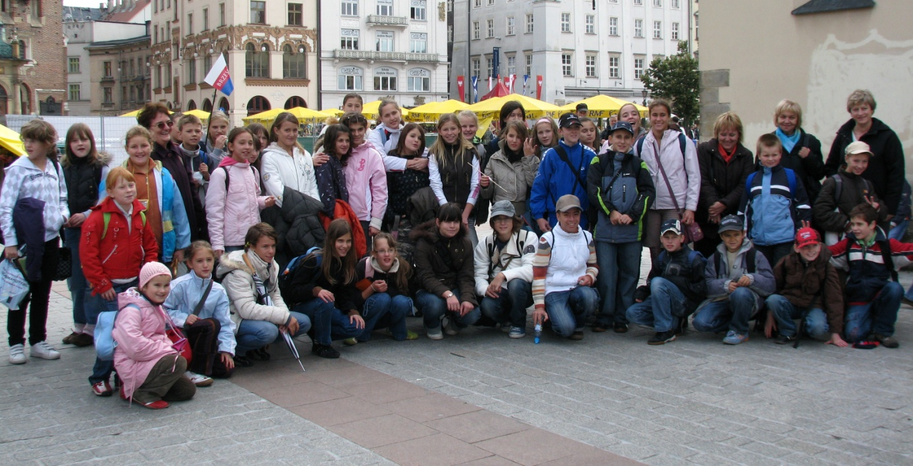
W roku szkolnym 2007/2008 Publiczna Szkoła Podstawowa nr 3 w Brzesku przystąpiła do projektu międzynarodowej wymiany młodzieży z miast partnerskich: Brzesko, Szazhalombatta i Sovata. W projekcie uczestniczyli uczniowie w wieku 10 – 14 lat. W ramach projektu w wyżej wymienionych miastach odbywały się spotkania, których motywem przewodnim w roku 2007/2008 była muzyka. Każdorazowo kończyły się wspaniałym koncertem, podczas którego każde miasto prezentowało swój 20 minutowy program, a na koniec wszyscy uczestnicy występowali razem tworząc wielki międzynarodowy chór.
Na zaproszenie partnerskiego miasta Szazhalombatta w dniach 16-20.03.2008 r. dwie uczennice Publicznej Szkoły Podstawowej nr 3 w Brzesku: Agnieszka Klecka oraz Kinga Bączek oraz uczniowie z innych szkół z Brzeska i okolic wraz z opiekunami wzięli udział w pierwszej części projektu międzynarodowej wymiany młodzieży w Szazhalombacie.
Celem wizyty było nawiązanie znajomości przez młodzież i nauczycieli z miast partnerskich, poznanie kultury i zwyczajów panujących na Węgrzech oraz wspólny koncert.
W ramach projektu uczniowie spędzili dzień w węgierskiej szkole aktywnie uczestnicząc w lekcjach oraz poznając panujące w niej zasady i tradycje. Młodzież miała również okazję uczestniczyć w warsztatach plastyczno-historycznych w miejscowym muzeum, zwiedzić Budapeszt, wziąć udział w zajęciach sportowo-rekreacyjnych i świątecznym quizie a przede wszystkim wystąpić wspólnie z rówieśnikami z pozostałych miast na wspaniałym koncercie.
Ważnym punktem wymiany były spotkania nauczycieli miast partnerskich i przedstawicieli władz miasta, na których ustalono szczegóły dotyczące dalszej współpracy i organizacji projektów wymiany młodzieży.
W czerwcu 2008 roku nasza szkoła oraz szkoły podstawowe w Buczu i Mokrzyskach zostały zaproszone do wzięcia udziału w drugiej części projektu, która tym razem odbyła się
w dniach 20 do 24 czerwca 2008 r. w Sovacie. Naszą szkołę reprezentowało 8 uczniów: Sara Widła, Aleksandra Duśko, Joanna Dumańska, Dominik Sepioło, Agnieszka Klecka, Anna Okas, Weronika Siwek oraz Kinga Bączek wraz z opiekunką Panią mgr Anetą Prokopek. Ze względu na motyw przewodni spotkania wybrani zostali uczniowie uzdolnieni muzycznie.
W roku szkolnym 2008/2009 w Brzesku odbył się trzeci i ostatni etap projektu. Na zaproszenie Burmistrza Brzeska - pana mgr inż. Grzegorza Wawryki, w dniach od 24 do 28 września 2008 r. gościliśmy młodzież z Sovaty i Szazhalombatty wraz z opiekunami z zaprzyjaźnionych miast: Szitas Agnes oraz Csapo Andrea.
W wymianie wzięły udział trzy szkoły z gminy brzesko: Publiczna Szkoła Podstawowa Nr 3 w Brzesku, Publiczna Szkoła w Mokrzyskach i Publiczna Szkoła Buczu. Koordynatorkami działań związanych z przyjęciem gości w poszczególnych placówkach były: pani mgr Agnieszka Wnuk, pani mgr Aneta Mierzwa oraz pani mgr Dorota Wojtyś (PSP nr 3 Brzesko),
pani mgr Beatą Skórnóg i pani mgr Danuta Baniak (PSP w Buczu) i panią mgr Regina Głuszak (PSP w Mokrzyskach). Za całość odpowiadało Biuro Promocji i Rozwoju Regionalnego Urzędu Miejskiego w Brzesku z panem mgr Krzysztofem Bigajem na czele.
Rewizyta młodzieży z miast partnerskich miała na celu kontynuowanie zawartych w czerwcu porozumień. Tematem przewodnim spotkania było poznanie zwyczajów i obrzędów ludowych Polski, Węgier i Rumunii.
Przez pięć dni młodzież realizowała zawarte w porozumieniu podpunkty: zwiedzała Brzesko oraz okolice, poznawała historię, kulturę, tradycję, kuchnię naszego kraju oraz uczestniczyła w projektach przygotowanych przez młodzież oraz organizatorów. 50-osobową grupę dzieci z miast partnerskich gościły rodziny z Brzeska, Mokrzysk i Bucza. Początki były nieco trudne z czasem jednak sporo się zmieniło, a nawet zawiązały się przyjaźnie. Kolejne dni przynosiły sporo rozrywek i pozwalały lepiej się nawzajem poznać. Młodzież zwiedzała m.in.: Kraków, Izbę Regionalną w Jadownikach, zamek w Dębnie, Sanktuarium w Szczepanowie.
Podsumowaniem spotkania był wspólnie przygotowany projekt pt. „Jesień w wiejskiej chacie”, którego prezentacja odbyła się w piątek 26 września 2008 w Publicznej Szkole Podstawowej nr 3 w Brzesku. Dostarczył on zarówno młodzieży jak i organizatorom dużo dobrej zabawy i zabawnych sytuacji. Prezentacja projektu okazała się wspólnym sukcesem.
W ramach zajęć prowadzonych w ten sposób uczniowie zaprezentowali 10 minutowe inscenizacje, w których przedstawili dowolną tradycję jesienną lub ludową związaną z ich krajem lub regionem, wzięli udział w konkursie „Jesienne stoliki”, podczas którego tworzyli wspaniałe kompozycje z darów jesieni, a także spróbowali swoich sił w różnych konkurencjach plastycznych i zręcznościowych.
Występom dzieci z trzech partnerskich miast z wielkim zainteresowaniem przyglądali się zaproszeni goście między innymi wizytator Kuratorium Oświaty - pani mgr Lidia Głowacka oraz pan mgr inż. Grzegorz Wawryka, Burmistrz Brzeska.
Uczniowie z Węgier i Rumuni z przyjemnością zwiedzili szkoły biorące udział w wymianie czyli Publiczną Szkołę Podstawową nr 3 w Brzesku, Publiczną Szkołę Podstawową
w Buczu oraz Publiczną Szkołę Podstawową w Mokrzyskach.
Dzięki wymianie nawiązały się nowe i uściśliły zawarte wcześniej przyjaźnie pomiędzy uczniami oraz pomiędzy opiekunami, a gdy nadszedł czas pożegnania, w niejednym oku zakręciła się łza.
